Phần 1:
Các actor: Bệnh nhân cần uống thuốc
Mục tiêu: Nhắc nhở khung giờ uống thuốc
Hệ thống: RikkeiCare

Link figma: https://www.figma.com/design/SxeGuwYIIpjqCla0SUwoWZ/Untitled?node-id=0-1&t=EcTQIg0Kweu5xpLc-1

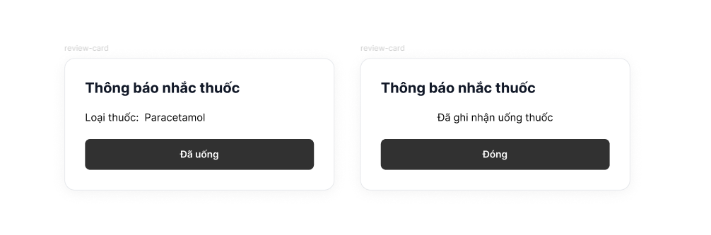
Việc thêm 4-5 nút lựa chọn phản hồi thay vì 1 nút “đã uống” các bệnh nhân lớn tuổi sẽ gặp khó khăn gây ra quá tải nhận thức khiên bệnh nhân bối rối, phản ứng chậm, thao tác không chính xác. Việc chỉ có 1 nút đã uống ưu tiên ít lựa chọn dễ hiểu và rõ ràng

